逸歡旅遊 【帛琉自由行5日】 瘋帛琉送三大好禮 與水母共舞
訂購自由行，免費送你三項大好禮相送：
一.【住宿飯店贈送午晚餐】
除了早餐外，特別贈送每人午晚餐各一次，你可悠閒品嘗飯店美食!
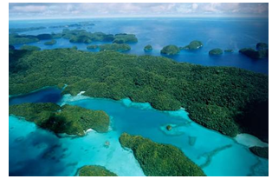
二.【帛琉市區觀光】
1.男人會館：巨大結實的厚木築構而成，獨特的三角形釘子，將木頭大樑絲毫不差地組成骨架，支柱及屋壁上描繒著色彩鮮豔的圖象，是當地男人議事的集會場所。
2.歷史博物館：表示古代帕拉歐人文化古物的歷史博物館，在入口處繪有帛琉的歷史故事和木雕，及帛琉的生活器具，貝類貨幣及樹木標本等。
3.長堤國家公園：您可於岸邊觀賞到海底養殖的帛琉國寶－硨磲貝。
4.ＫＢ橋：帛琉最新完工通車的ＫＢ橋，與夕陽相約映著滿天紅霞的海面卻是如此璀璨，給您前所未有的感動。
帛琉群島像是仙子撒落在藍絲絨上的綠寶石，帛琉的海灘、帛琉的陽光、帛琉的海底景觀…都會讓您有個難忘的回憶！
三.【水中相機及環保咬嘴】水中相機(每房乙台,請在桃園機場與送機人員領取)及環保咬嘴(帛琉向導遊領取)
你可自費參加行程
【北島深度之旅】
搭乘冷氣專車前往開發甚少的北島原始森林，來一趟小小冒險家之旅。一開始就得以步行的方式穿越一片原始熱帶叢林，沿途認識或不認識的熱帶雨林植物比比皆是，更不用說孜孜不倦的鳥叫聲及昆蟲叫聲，欣賞大自然的美景以及野生動物的生態，傾聽大自然演奏的天籟之音，讓你的心靈做一個天然SPA。前往瀑布途中須經過一段原始森林，還可見到以前日本人在此留下來的運礦鐵道，還須溯溪一小段方可到達帛琉最大的安得貌大瀑布，瀑布水花賤起經陽光照射會出現一道道美麗的彩虹，您可走入瀑布底下來個天然水療。回程經過迪翁格拉迪野溪，天然的水流將溪床切割出一個個的水池猶如浴缸般，大夥一起來個天然SPA。今日午餐來點不一樣的【帛琉傳統風味餐】好好品嚐一下帛琉美食，保證讓你吮指回味樂無窮。
【寧靜海上之旅 - 洛克群島精選必玩浮潛點】
享受帛琉的清晨是寧靜且毫無喧囂。來到碼頭搭乘快艇，穿梭巡曳列島之間，島際美景，難以言喻，終點 - 洛克群島，更是人間仙境，南洋椰林襯托其間。特排牛奶水域 Milky Way (天然白色海泥SPA) + 長沙灘漫步、特選浮淺景點：德國水道 + 大斷層Big Drop Off + 水母湖 + 蜜月灣 + 美人魚水道。讓您悠遊自在沉浸在南太平洋島上。
建議您自費品嘗帛琉特色餐食
Water Gate 星光酒吧 + 戰士舞蹈秀
品嚐鮮美干貝宵夜餐 & 飲料 & 觀賞星光夜景 + 生魚片吃到飽、飲料無限暢飲
最豐盛的海鮮大餐
生猛龍蝦 3 吃【殺西米、油泡、奶油芝士料理】& 海鮮大餐 2. 紅樹林帝王蟹 3 吃【避風塘、奶油、清蒸】&
海鮮大餐 + 水果蝙蝠湯
※餐食以行程確認單為準，生猛海鮮大餐接指當地餐廳享用，非飯店餐廳。敬請見諒

Airai Water Paradise Hotel愛來水漾天堂渡假會館
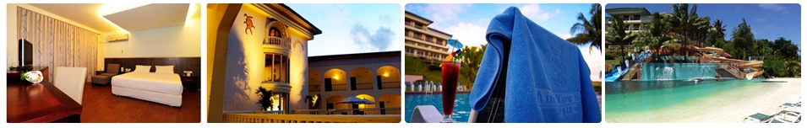
座落於愛來洲Airai State視野最佳之地理位置，四週緊鄰海岸，帛琉原始自然之美展露無遺。來到這您可享受到接近赤道的熱情溫度以及湛藍清澈的海水。本渡假會館歷史悠久，最具帛琉傳統風味；飯店大廳收藏了帛琉最大的原木故事板。本渡假會館距離科羅市 (Koror) 僅15分鐘車程，服務人員會說多國語言包含中文。渡假會館設施相當完善，有全帛琉最大型的游泳池、中西餐廳及酒吧等。

